Министерство образования и науки Республики Казахстан

Костанайский государственный университет им. А. Байтурсынова

Кафедра агрономии

Шепелев Михаил Алексеевич

полезащитное лесоразведение

методические указания к лабораторным занятиям по
сельскохозяйственной мелиорации для студентов
специальности 5В080100 ( 050801) - Агрономия

Костанай, 2011

ББК 40.6

Ш 48

Составители:
Шепелев Михаил Алексеевич, старший преподаватель кафедры экологии

Рецензенты:
Жемпиисов Ш.С.. к. с.-х. н., профессор кафедры агрономии
Шилов М.П.. к.с-х. н., доцент кафедры агрономии
Дюсебаев Б.К., к.с.-х.н., доцент кафедры сельскохозяйственных технологий КИНЭУ им М.Дулатова

М.А. Шепелев

Ш 48

Полезащитное лесоразведение: Методические указания к лабораторным занятиям по сельскохозяйственной мелиорации. - Костанай: КГУ им. А. Байтурсынова
В учебно-методические указания включены лабораторные занятия по разделу полезащитное лесоразведение, методические указания по их выполнению.
Предназначены для студентов, обучающихся по специальности 5В080100 (050801) – Агрономия.

ББК 40.6

Утверждено методическим советом аграрно-биологического факультета, протокол от 07.09.2011 г. №7

СОДЕРЖАНИЕ

Введение …………………………………………………………………. | 4
Тема 1. Составить проект размещения полезащитных лесных полос  на территории землепользования с нанесением их на план ………….. | 5
Тема 2. Определить видовой состав пород, схему их размещения и  произвести расчет потребности посадочного материала для создания  лесных полос ……………………………………………………………... | 8
Тема 3. Расчет площади лесного питомника для выращивания  потребного количества посадочного материала ………………………. | 11
Тема 4 Разработать агротехнику запланированных лесных полос  и определить их себестоимость ………………………………………… | 12
Тема 5 Определить экономическую эффективность лесных полос …. | 15
Приложения ……………………………………………………………… | 19
Введение

Важнейшим фактором, определяющим урожай с/х культур в Северном Казахстане, является влага. Частые засухи и суховеи наносят огромный ущерб с/х производству. Сильные ветры вызывают развитие пыльных бурь, снижается плодородие почв.
В комплексе мероприятий по борьбе со стихийными силами природы важное место занимают полезащитные лесные полосы. Многочисленными исследованиями установлено, а практикой подтверждено, что под защитой лесных полос эффективных конструкций улучшаются условия произрастания с/х растений, значительно ослабляется ветровая эрозия почв.
Вот почему, каждый студент агрономического факультета должен научится самостоятельно решать ряд вопросов, связанных с полезащитным лесоразведением, в частности, размещать лесные полосы в зависимости от почвенно-климатических условий, подбирал конструкцию и древесные и кустарниковые породы, разрабатывать комплекс агротехнических мероприятий, составляющих основу технологической карты.
Для изучения и подготовки к данным лабораторным работам студенту необходимо пользоваться следующей литературой.

Рекомендуемая литература
1. Бозриков В.В. и др. Рекомендации по выращиванию защитных и озеленительных лесонасаждений на землях совхозов и колхозов Кустанайской области.- Кустанай, 1969
2. Дьяченко А.Е. и др. Агролесомелиорация, — М., 1979
3. Колесниченко MB. Лесомелиорация с основами лесоводства, - М., 1981.
4. Лисенков А.Ф. Лесные мелиорации. - М., 1971.
5. Манько А.И. Методические указания для лабораторно-практических занятий по полезащитному лесоразведению. — Кустанай, 1978.
6. Рекомендации по технологии выращивания полезащитных лесных полос на землях с/х предприятий северного и Западного Казахстана. - А, 1992.
7. Типовые нормы выработки на лесозащитные работы. - М., 1988.

СОДЕРЖАНИЕ

Тема 1. Составить проект размещения полезащитных лесных полос  на территории землепользования с нанесением их на план ………….. | 6
Тема 2. Определить видовой состав пород, схему их размещения и  произвести расчет потребности посадочного материала для создания  лесных полос ……………………………………………………………... | 7
Тема 3. Расчет площади лесного питомника для выращивания  потребного количества посадочного материала ………………………. | 10
Тема 4 Разработать агротехнику запланированных лесных полос  и определить их себестоимость ………………………………………… | 11
Тема 5 Определить экономическую эффективность лесных полос …. | 14
Приложения ……………………………………………………………… | 16

Тема 1. Составить проект размещения полезащитных лесных полос на территории землепользования с нанесением их на план

Цель: Научиться составлять проект по размещению полезащитных лесных полос на плане земельного участка (севооборота)

Методические советы по выполнению задания
От правильного размещения лесных полос на местности зависит их эффективность. Лесные полосы должны закладываться с учетом рельефа местности, плодородия почвы, направления вредоносных ветров и конструкций полей севооборота по границе полей, а при наличии полей больших размеров и внутри их.
Лесные полосы, как правило, размещают в двух взаимно перпендикулярных направлениях. Продольные, или основные, лесные полосы в условиях равнинного рельефа и склонах крутизной до трех градусов закладывают поперек господствующих суховейных и эрозионно-опасных ветров.
На полях сложной конфигурации допускается отклонение продольных лесных полос от перпендикулярного направления к наиболее вредоносным ветрам, но не более чем на 30 градусов.
На склонах крутизной более трех градусов лесные полосы следует размещать поперек склона.
Установлено, что лесные полосы проявляют свои защитные действия на расстояние равное 20-25 кратной высоте насаждений. Например, учитывая, что древесные породы на обыкновенных среднегумусных черноземах достигнут 14 метров, то действие в заветренную сторону они окажут на 350 метров и 70 метров с наветренной. Таким образом, зона защиты будет не более 420 метров.
Исходя из этого, продольные полосы размещаются в зависимости от почвенных условий друг от друга на следующем расстоянии:
На обыкновенных срелнегумусных черноземах глинистого и среднесуглинистого механического состава через 350-400 метров (рис. 1.)
На южных малогумусных черноземах среднесуглинистого состава через 300-400 метров.
На темно-каштановых почвах через 250-300 метров.
На землях, подверженных ветровой эрозии, расстояние между продольными лесными полосами должно быть в пределах 150-250 метров.
Поперечные лесные полосы располагаются по коротким сторонам полей севооборотов перпендикулярно продольным и закладываются на расстоянии 1200-2000 метров.
Продольные лесные полосы размещаются по длинным сторонам полей севооборотов в стык друг другу.

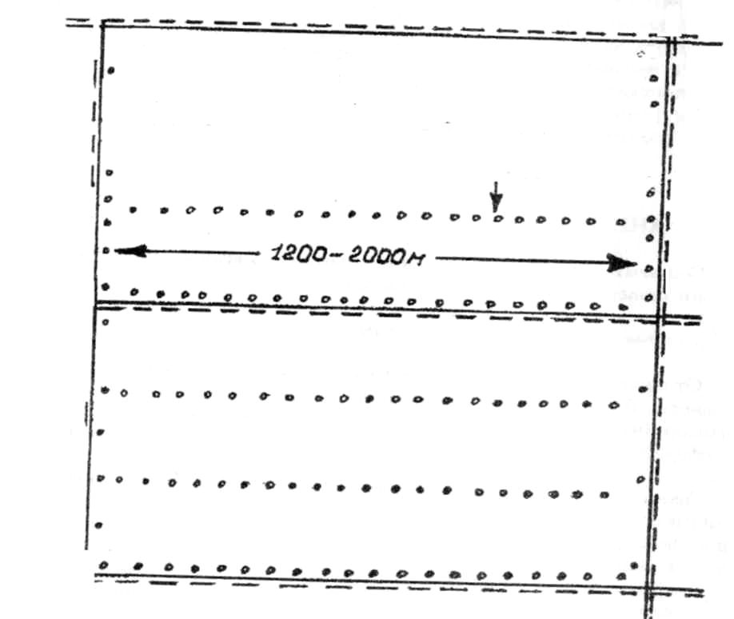
Рис. 1. Схема размещения полезащитных лесных полос.

Для проезда автомашин, тракторов и других с/х машин и орудий на стыках продольных и поперечных лесных полос необходимо создавать разрывы шириной 20-25 метров. Для этих же целей желательно иметь разрывы шириной 10-15 метров в продольных лесных полосах через каждые 500-700 метров.
Разместив продольные и поперечные полосы на землепользовании в масштабе 1 : 25000, с помощью линейки необходимо определить, их длину (с учетом масштаба) и установить ширину.
Исследованиями установлено, что узкие продуваемые лесные полосы по своему влиянию на прилегающие поля являются более эффектными, чем широкие, плотные. Поэтому рекомендуется продольные лесные полосы создавать из 2-3 рядов древесных пород при ширине междурядий 3 м, поперечные - из 2-х рядов. В ширину лесной полосы включают закрайки, каждая из них равна ширине междурядья. Лесные полосы рекомендуется создавать чистыми рядами. Смешение разных пород в ряду не допускается. Проектируемые длина и ширина продольных и поперечных лесных полос заносятся в таблицу 1.

Таблица 1
Площади лесных полос
Наименование полос | Длина, м | Ширина, м | Площадь., га
Продольные
Поперечные
ИТОГО

Далее определяется площадь продольных и поперечных полос, процент лесистости т.е. отношение общей площади лесных полос к площади землепользования. Этот процент должен составлять 5-6% площади пашни

Контрольные вопросы:

1. С какой целью закладываются полезащитные лесные полосы?
2. С учётом каких факторов должны закладываться полезащитные лесные полосы?
3. В каких направлениях следует планировать продольные и поперечные полезащитные лесополосы?
4. На каком расстоянии друг от друга необходимо размещать продольные лесные полосы и от каких фактов это зависит?
5. Из каких рядов древесных пород следует проектировать продольные и поперечные лесные полосы?
6. Какова должна быть ширина междурядий и закраек?

Тема 2. Определить видовой состав пород, схему их размещения и произвести расчет потребности посадочного материала для создания лесных полос

Цель: Научиться проектировать видовой состав пород, составлять схему их размещения и производить расчёт потребности посадочного материала для создания лесных полос.

Методические советы по выполнению задания
При подборе древесных и кустарниковых пород для защитных насаждений нужно ориентироваться на породы, устойчивые и долговечные в данных условиях, а кроме того, отвечающие главной задаче данного вида насаждений.
Так для насаждений лесных полос особенно важна дальность их ветрозащитного действия, которая пропорциональна высоте полос. Поэтому для лесополос следует подбирать устойчивые, быстрорастущие и высокоствольные древесные породы - березу бородавчатую, тополя, сосну (на песчаных почвах), лиственницу сибирскую, вяз перистоветвистый и др. Эти породы принято называть главными, поскольку они выполняют основную защитную роль и образуют верхний ярус насаждений.
Древесные породы менее рослые, выполняющие вспомогательную роль (оттенение почвы, уплотнение средней части вертикального профиля насаждении, улучшения роста главных пород), относят к группе сопутствующих пород Наиболее употребительные сопутствующие древесные породы - клен татарский, яблони сибирская, липа мелколистная и др
Сопутствующие породы в полезащитные лесные полосы следует вводить лишь, крайние ряды, если главная порода слабо затеняет почву, медленно растет.
Третья группа лесных пород - кустарники (смородина золотистая, жимолость татарская и др.). Они выполняют почвозащитную, почвоулучшающую роль и вводятся в состав лесных полос в опушечный ряд на легких песчаных почвах, опасных в эрозионном отношении.
В приложении 1 приводится ассортимент древесных и кустарниковых пород применительно к различным почвенным условиям.
При подборе пород для лесных полос достаточно выбрать 1 главную, 1 сопутствующую и если требуется, 1 кустарниковую породу. После того, как будет подобран состав полос, необходимо дать схематический чертеж их поперечного сечения (продольной и поперечной полос отдельно) с указанием рядов (типичные схемы даны в приложении 2).
Для механизированного ухода за почвой и увеличения площади питания деревьев в настоящее время приняты междурядья шириной 3 м. В рядах высаживаются: лиственные породы через 1,0 - 1,5 метра, черенки тополя через 2,0 - 3,0 м, хвойные - через 0,7 - 0,8 м.
После составления схемы размещения деревьев нужно произвести расчет потребного количества сеянцев по породам на 1 га и на всю площадь создаваемых лесных полос в следующем порядке. Определяется процент каждой породы по схеме продольной и поперечной полосы. Так, если в 3-х рядной полосе 2 ряда занимает главная порода, а 1 ряд сопутствующая, то главной породы здесь будет 66%, а сопутствующей 34%. Затем вычисляется площадь питания для одного растения путем умножения расстояния между растениями в ряду на ширину междурядья. По площади питания одного растения устанавливается количество посадочных мест на 1 га. Например, при ширине междурядий в 3 м и расстоянии между деревьями в ряду 1 м площадь питания будет составлять 3 м², а количество сеянцев 10000 : 3 равно 3333 шт. Зная процент участия пород в лесополосе, можно определить количество посадочных мест на гектаре отдельно по породам. Если участие главной и сопутствующей породы составляет соответственно 66% и 34%, то количество сеянцев на 1 га будет равно:
Главной породы $\frac{\text{3333}∗\text{66}}{\text{100}}=\text{2200}$ шт.
Сопутствующей породы $\frac{\text{3333}∗\text{34}}{\text{100}}=\text{1133}$ шт.
Для расчета общей потребности посадочного материала, нужно полученные данные по породам умножить на площадь создаваемых полос и заполнить соответствующие графы таблицы 2.

Таблица 2.
Расчет потребности посадочного материала
Наименование  работ | Главная порода |  | Кустарник |  | Сопутствующая  порода |  | Всего сеянцев тыс. шт.
Наименование  работ | на 1 га | на всю площадь | на 1 га | на всю площадь | на 1 га | на всю площадь | Всего сеянцев тыс. шт.
Продольные полосы
Посадка
20% на допол. ИТОГО:
10% на отбрак. ИТОГО:
ВСЕГО:
Поперечные
полосы
Посадка
20% на допол. ИТОГО:
10% отбрак. ИТОГО:
ВСЕГО:
Общий ИТОГ:

Кроме потребности сеянцев па посадку необходимо предусмотреть потребность на дополнение посадок при гибели высаженных сеянцев в среднем до 20%. Часть сеянцев при выкопке, перевозке и временной прикопке будет повреждена и не годна к посадке, поэтому к общей потребности на посадку и дополнение принимается еще 10% на отбраковку от итоговой цифры но каждой породе. После этого высчитывается по графе "ВСЕГО" общая потребность сеянцев для создаваемых лесных полос.
Контрольные вопросы:
1 На что необходимо ориентироваться при подборе древесных и кустарниковых пород для защитных лесонасаждений?
2 Назовите главные породы деревьев рекомендуемых для полезащитных лесных полос в Северном Казахстане.
3 Какую роль играют менее рослые древесные породы?
4 Какую роль играют кустарники?
5 Назовите ширину междурядья и расстояние между деревьями в ряду при создании полезащитных лесополос.
6 Как производится расчёт потребности саженцев на 1 га?

Тема 3. Расчет площади лесного питомника для выращивания потребного количества посадочного материала

Цель: Научиться производить расчёты площади лесного питомника для выращивания потребного количества посадочного материала

Методические советы по выполнению задания
Для обеспечения защитного лесоразведения посадочным материалом, а также для озеленительных целей, необходимо иметь временный питомник. Исходя из общей потребности посадочного материала, можно определить площадь питомника (таблица 3).

Таблица 3.
Расчет площади лесного питомника
Породы | Возраст пос. мат. лет | Требуется сеянцев,  черенков, тыс. шт. | Выход пос. мат. с 1 га тыс.шт. | Площадь ежегодн. посева, га | Полезная площадь пит., га | Вспомогат. площадь, га | Общая площадь
1 | 2 | 3 | 4 | 5 | 6 | 7 | 8
1
2
3
ИТОГО:

В первую графу заносятся названия пород, входящих в состав лесных полос (из предыдущего задания), а в 3 графу потребное количество посадочного материала по породам. Графы 2 и 4 рассчитываются на основании приложения 3.
Для определения площади ежегодного посева (графа 5) необходимо потребное количество посадочного материала (графа 3) разделить на плановый выход сеянцев с 1 га (графа 4). Затем площадь ежегодного посева умножить на возраст посадочного материала и получится полезная площадь питомника (графа 6).
Наряду с полезной площадью, занятой только посевами, в лесопитомнике устраиваются проезжие дороги, оросительная сеть, закладываются защитные лесные полосы и т.д. Вся эта вспомогательная площадь составляет примерно 30% от полезной (графа 7). Сумма этих площадей дает общую площадь питомника (графа 8).
Затраты на выращивание посадочного материала на площади 1 га составляют: для сеянцев хвойных пород - 290 тыс. тенге, для лиственных пород - 200 тыс. тенге.
Если в состав лесных полос входит тополь, то посевное отделение в питомнике на него не рассчитывается, так как при посадке используются черенки тополя. Затраты на их выращивание на маточной плантации определяется из расчета 300 тенге 1000 штук.

Контрольные вопросы:
1 Для каких целей необходимо иметь временный питомник?
2 Объясните, как вы производили расчёт площади питомника.
3 Что такое полезная площадь питомника, вспомогательная площадь и общая площадь питомника?

Тема 4 Разработать агротехнику запланированных лесных полос и определить их себестоимость

Цель: освоить разработку агротехники запланированных лесных полос и определить их себестоимость

Методические советы по выполнению задания
Здесь нужно предусмотреть все работы по закладке лесных полос и уходу за ними, указать сроки их проведения и определить затраты труда и средств. Все данные сводятся в таблицу 4.
В графе 1 таблицы 4 перечисляются все виды работ по подготовке почвы и дальнейшему уходу за лесными полосами.
Способы подготовки почвы увязаны с рекомендациями Каз.НИИЛХа для условий Северного Казахстана.
Почву под лесные полосы готовят по системе черного или раннего пара с дополнительным углублением подпахотного горизонта. Рекомендуются следующие комплексы обработки почвы:

Таблица 4
Расчетно-технологическая карта на выращивание лесных полос
.
Виды работ | Ед. изм. | Объем работ | Норма выработки |  | Треб, всего |  | Сроки провед. | Тарифные разряды
Виды работ | Ед. изм. | Объем работ | ч.-дни | т.-см. | ч.-дни | т.-см. | Сроки провед. | Тарифные разряды
1 | 2 | 3 | 4 | 5 | 6 | 7 | 8 | 9

- на обыкновенных и южных тяжело-среднесуглинистых черноземах, на темно-каштановых тяжело-среднесуглинистых почвах - осенняя отвальная вспашка на глубину 25-27 см с одновременным прикатыванием кольчато-шпоровыми катками, снегозадержание, закрытие влаги, летняя 3-4-кратная обработка культиваторами или плоскорезами, осенняя отвальная перепашка плантажным плугом на глубину 45-50 см, снегозадержание, весеннее боронование и предпосадочная культивация;
- на почвах легких по механическому составу - весенняя обработка почвы глубокорыхлителем на глубину 25-27см, летняя 2-кратная обработка плоскорезами, осенняя безотвальная вспашка плантажным плугом на глубину до 50 см или обработка глубокорыхлителем на глубину до 40 см, снегозадержание, закрытие влаги игольчатыми боронами.
Кроме подготовки почвы в агротехнику включают следующие виды работ:
- посадка лесных полос лесопосадочными машинами с подноской сеянцев и оправкой их после посадки;
- механизированная культивация междурядий;
- ежегодная осенняя безотвальная перепашка междурядий и закраек;
- ручное рыхление и прополка сорняков в рядах лесополос;
- дополнение посадок с подновлением почвы;
Данные для графы 3 берутся из первого задания, где показывается общая площадь продольных и поперечных полос. Норма выработки по всем видам работ приводится в приложении 4, 5, 6. Следует иметь ввиду, что норма выработки на посадку лесных полос дается полностью на агрегат (см. примечание к приложению 5). Приняв норму выработки для соответствующего количества лесопосадочных машин при нужной ширине междурядий, необходимо посчитать, сколько человек обслуживает агрегат и соответственно определить требуемое количество человеко-дней и тракторо-смен на посадку.
Культивация междурядий и ручная прополка и рыхление почвы в рядах проводятся до смыкания крон, т.е. в течение примерно пяти лет. В первый год посадки междурядья обрабатывают 4-5, на второй - 3-4, четвертый - 1-2 и пятый -1 раз. Таким образом, в течение 5 лет проводится 11-15 уходов. При определении объема работ по культивации общую площадь лесных полос надо умножить на кратность уходов - 11-15.
Ручное рыхление и прополка сорняков проводится только в рядах, в зоне оставшейся необработанной после культивации. Ширина полосы пропалываемой вручную принимается равной 0,4 м (по 0,2 м с каждой стороны ряда). Поэтому объем работ по ручному рыхлению и прополке будет определяться путем умножения общей длины всех продольных и поперечных полос (таблица 1) на число рядов этих полос и на 0,4 м. Полученный общий объем работ увеличить на краткость уходов 11-15. Так, например, если общая длина 3-рядных продольных лесных полос составляет 20000 погонных метров, а 2-рядных поперечных 6000 погонных метров, то объем по 15-кратному ручному рыхлению и прополке составит:
по продольным полосам 20000 х 3 х 15 х 0,4 = 360000 м² по поперечным полосам 6000 х 2 х 0,4 х 15 = 72000 м²
Итого: 432000 м².
Объем работ по дополнению берется из данных таблицы 2. Норма выработки на дополнение принимается из приложения 7.
Заканчивается проект определением себестоимости выращивания 1 га лесных полос. С этой целью необходимо составить смету операционных затрат на выращивание лесных полос (таблица 5).

Таблица 5.
Смета прямых операционных затрат на создание полезащитных лесных полос
Виды работ | Требуется чел.-дн. по разрядам |  |  |  | Итого | 3% бригадиру | Общий фонд зарп. | 4% отч. в соцстрах | Ст-ть трак, работ | Затрат, на питомник | Всего затрат
Виды работ | I | II | III | IV
1 | 2 | 3 | 4 | 5 | 6 | 7 | 8 | 9 | 10 | И | 12
Подготовка почвы  Посадка лесополос  Уход за лесополосами  Дополнение лесополос ИТОГО: |  |  | -

Для составления сметы затрат необходимо произвести выборку затрат груда по тарифным разрядам в соответствии с видами работ, умножить их на тарифную ставку и записать дробью в графы 2, 3, 4, 5. Затем установить денежные затраты по графам 6, 7, 8, 9, 10 и 11. К итоговой сумме (графа 12) следует добавить 20% административно-накладных расходов и определить общие денежные затраты на создание лесных полос.
Чтобы определить себестоимость 1 га лесных полос необходимо все затраты разделить на общую площадь лесополос.

Контрольные вопросы:
1 Какие комплексы обработки почв рекомендуются на тяжело и среднесуглинистых почвах?
2 Какие комплексы обработки почв рекомендуются на почвах лёгкого механического состава?
3 В агротехнику кроме подготовки почвы включают следующие виды работ …
4 Расскажите, как рассчитать смёту прямых операционных затрат на создание полезащитных лесных полос.

Тема 5 Определить экономическую эффективность лесных полос

Цель: Научиться определять экономическую эффективность проектируемых полезащитных лесных полос

Методические советы по выполнению задания
Прибавка урожайности с/х культур на нолях, защищенных лесными полосами, определяется сравнением урожайности с/х культур на полях, находящихся в системе лесных полос, с их урожайностью на открытых полях с одинаковым агрофоном. Причем, величина прибавки урожая на полях, защищенных лесными полосами, зависит от природных факторов данной местности, высоты лесных полос, их конструкции и размещения. С учебной целью можно принять, что в условиях области средняя прибавка урожая зерновых культур на полях, защищенных лесополосами составляет 2,1 ц/га.
Расчет количества дополнительной продукции растениеводства, получаемой под воздействием лесных полос, производится по таблице 6.
Общая площадь запроектированных лесных полос в га берется из таблицы 1.
Дополнительный сбор урожая по хозяйству (за год) определяется умножением прибавки урожая на 1 га на площадь полей, защищенных лесными полосами.
Далее, из общего объема дополнительного урожая следует вычесть недобор урожая за счет площадей, занятых лесными полосами. Для расчетов среднюю урожайность зерновых культур, получаемую с одного га открытых полей в данном хозяйстве условно можно принять равной 10 ц с 1 га. Для установления общей стоимости дополнительной продукции растениеводства, получаемой под воздействием лесных полос, используются закупочные цены на зерновые в среднем 1155 тенге за 1 ц.

Таблица 6
Экономическая эффективность лесных полос
№  п/п | Элементы расчета | Пшеница
1.  2.  3.  4.  5.  6.  7.  8.  9.  10.  11. | Общая площадь запроектированных лесных полос, га  Площадь полей, защищаемых лесными полосами, га  Прибавка урожая на 1 га, защищенных посевов, ц.  Дополнит. сбор урожая по хозяйству за год, ц  Недобор урожая с площади, занятой лесными полосами, ц  Закупочная (сдаточная) цена за 1 ц тенге  Общая стоимость дополнительной продукции, тыс. тенге  Производственные затраты на сбор, обработку и транспортировку дополнительной продукции, тыс. тенге  Накладные расходы хозяйства, приходящиеся на дополнительную продукцию, тыс. тенге.  Амортизационные отчисления от стоимости лесных полос, тыс. тенге  Прибыль (чистый доход) по хозяйству, тыс. тенге

Производственные затраты (себестоимость) на уборку, обработку, транспортировку дополнительно получаемой продукции растениеводства, как правило, определяются по технологическим картам или бухгалтерским отчетам на возделывание и уборку с/х культур.
Для расчетов рекомендуется себестоимость дополнительно собираемого урожая принять в размере 550 тенге за 1 ц.
Накладные расходы, приходящиеся на дополнительную продукцию принимаются по данным действующего промфинплана хозяйства. Для расчетов накладные расходы можно принять в размере 30% себестоимости дополнительно получаемой продукции растениеводства.
Амортизационные отчисления для защитных лесонасаждений приняты в размере 2% от стоимости лесных полос из твердолиственных и хвойных пород (береза, сосна, лиственница) и 3,5% из быстрорастущих (тополь, ильмовые).
Прибыль (чистый доход), получаемой хозяйством в результате создания системы лесных полос, определяется как разница между общей реализационной стоимостью дополнительной продукции и расходами на ее производство.
Срок окупаемости капитальных вложений на посадку и выращивание полезащитных лесных полос производится по формуле:

$Т=\frac{К}{Д}$, лет

где, Т - срок окупаемости, лет
К - капитальные затраты, тенге
Д - прибыль (чистый доход) от воздействия защитных лесонасаждений,

Контрольные вопросы:
1 Зачем необходимо производить определение экономической эффективность полезащитных лесных полос?
2 Какие исходные данные надо иметь для определения экономической эффективности полезащитных лесных полос?
3 Назовите главные показатели экономической эффективности полезащитных лесных полос.
Список использованных источников:

1. Бозриков В.В. и др. Рекомендации по выращиванию защитных и озеленительных лесонасаждений на землях совхозов и колхозов Кустанайской области.- Кустанай, 1969
2. Дьяченко А.Е. и др. Агролесомелиорация, — М., 1979
3. Колесниченко MB. Лесомелиорация с основами лесоводства, - М., 1981.
4. Лисенков А.Ф. Лесные мелиорации. - М., 1971.
5. Манько А.И. Методические указания для лабораторно-практических занятий по полезащитному лесоразведению. — Кустанай, 1978.
6 Методические указания по выращиванию защитных лесонасаждений с применением комплексной механизации и средств химии.- М.: Колос, 1970.
7 Никитин П.Д. Выращивание полезащитных лесных полос. – М.: Колос, 1972
8 Чернышева А.П. Практикум по лесоводству и защитному лесоразведению. – М.: Колос, 1967.
9. Рекомендации по технологии выращивания полезащитных лесных полос на землях с/х предприятий северного и Западного Казахстана. - А, 1992.
10. Типовые нормы выработки на лесозащитные работы. - М., 1988.
Приложение 1
Древесные и кустарниковые породы, рекомендуемые для защитного лесоразведения
№  п/и | Породы | Обыкновенный чернозем. | Южные черноземы | Т.-каштанов. почвы
Древесные породы
1. | Береза бородавчатая | + | + | +
2. | Вяз мелколистный | - | - | +
3. | Вяз обыкновенный | + | + | -
4 | Лиственница сибирская | -f |  | -
5. | Сосна обыкновенная | + | + | -
б | Тополь бальзамический | + | +
7. | Тополь черный (осокарь) | + | i- | +
8. | Липа мелколистная | + | + | -
9. | Клен татарский | + |  | +
10. | Яблоня сибирская |  | + | +
Кустарники
11. | Акация желтая | - | - | +
12. | Жимолость татарская |  | + | +
13. | Мох узколистный | - | - | +
14. | Ирга обыкновенная | + | + | +
15. | Облепиха | + | + | +
16. | Смородина золотистая | + | + | +
ПРИМЕЧАНИЕ: рекомендуемые породы обозначены знаком (+). Тополя рекомендуются в понижениях или на участках с доступным уровнем грунтовых вод. Сосна обыкновенная рекомендуется на песчаных и супесчаных почвах. Вяз мелколистный используется на солонцеватых почвах.

Приложение 3.
Норма выхода стандартных сеянцев древесных и кустарниковых пород в лесных питомниках Казахстана (тыс. шт. на 1 га продуцирующей площади).
№  п/п | Породы | Норма выхода сеянцев, тыс. шт. на 1 га | Число лет выращивания
1. | Акация желтая | 500 | 1
2. | Береза бородавчатая | 450 | 2
3. | Вяз мелколистный, обыкновенный | 450 | 1-2
4. | Жимолость татарская | 450 | 1-2
5. | Ирга обыкновенная | 400 | 1
6. | Клен татарский | 400 | 2
7. | Липа мелколистная | 300 | 2
8 | Лиственница сибирская | 500 | 2
9. | Лох узколистный | 350 | 1
10. | Облепиха | 500 | 2
11. | Сосна обыкновенная | 1100 | 2
12. | Смородина золотистая | 450 | 2
13. | Яблоня сибирская | 350 | 2

Приложение 4.
Норма выработки на обработку почвы под лесные полосы, га
№ п/ п | Производственные операции | Наименование машин (марка) | Т-4 |  |  | Т-75 |  |  | МТЗ-5Л, МТЗ-5М
№ п/ п | Производственные операции | Наименование машин (марка) | механический состав почвы
№ п/ п | Производственные операции | Наименование машин (марка) | лег. | ср. | тяж. | лег. | ср. | тяж. | лег. | ср. | тяж.
1. | Вспашка почвы на глубину 25-27 см с одновремен-  ным прикатыванием | Плут ПЛН-4-36 +  каток ЗККШ-6 | 8,1 | 6,8 | 5,7 | 5,6 | 4,4 | 3,6 | 4,3 | 2,8 | 2,1
2. | Плантажная вспашка на  глубину 45-50 см | Плуг ПЛН-40 | 3,3 | 2,7 | 2,1 | 2,5 | 1,9 | 1,5 | - | - | -
3. | Сплошное боронование в 1 след | Борона БЗСС-1.0 +  сцепка |  |  |  |  |  |  | 59,0 | 50,0 | 49,1
4. | Культивация почвы на  глубину 8-10 см с одновременным боронованием | Культиватор КПС-4  + сцепка СП-11 +  борона |  |  |  |  |  |  | 24,4 | 24,4 | 16
5. | Плоскорезная обработка  почвы на эродированных  землях | Плоскорез. КПГ-250 | 7,3 | - | - | 5,2 | - | - | - | -
6. | Снегозадержание | Снегопах СВУ-2.6А | 60 | 60 | 60 | 60 | 60 | 60 | 60 | -
ПРИМЕЧАНИЕ: стоимость тракторосмены принять условно для тракторов Т-4, Т-75 - 3032 тенге., МТЗ 80, 82 2023 тенге.
Приложение 2.
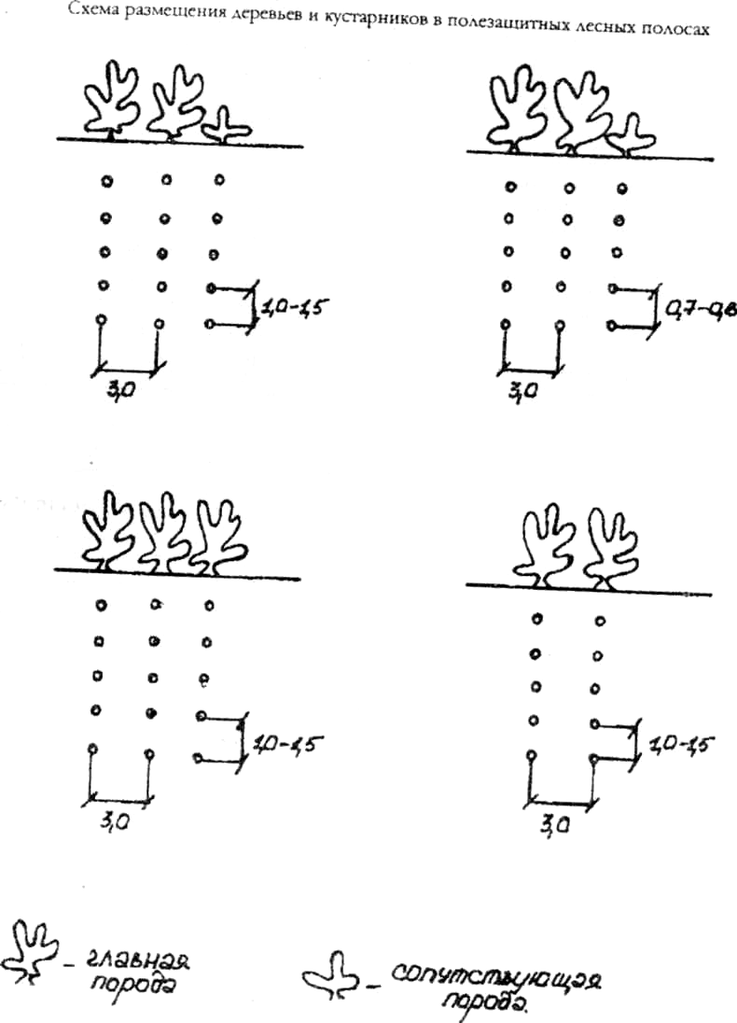

Приложение 5.
Норма выработки на посадку леса
№ п/п | Марка трактора | Марка машин | Машина в агрегате | Ширина захвата, м | Норма выработки, га
1.  2.  3. | МТЗ-80  Т-4, Т-75 МТЗ-82 | СЛН-1  СЛН-1  СЛН-1 | 2  3  1 | 6,0  9,0  3.0 | 8,4  12,7  4,2

ПРИМЕЧАНИЕ: Агрегат на посадке леса обслуживает бригада в составе: тракториста; сажальщика, по 2 человека на каждую посадочную машину, тарифный разряд V; оправщика, на каждую посадочную машину один, тарифный разряд работника; заправщика, подносчика, один на каждые две посадочные машины, тарифный разряд работ II.
Например, норма выработки на посадку полос принята 12,7 га. Агрегат обслуживает бригада в составе:
Тракторист - один.
Сажальщик — в агрегате 3 машины по два человека, всего - 6 чел.
Оправщик - один на машину, всего - 3 чел.
Заправщики, подносчики - один на две машины - всего 2 чел.
Агрегат обслуживает бригада в составе 12 чел. За смену они посалят 12,7 га. Если площадь посадки, например, 38 га, то всего будет 3 т/см (38 га : 12.7 га) и 3 ч/д * 11 = 33 ч/д из них 3 ч/д * 6 = 18 ч/д, по V разряду, 3 ч/д * 5 = 15 ч/д, по II разряду.

Приложение 6.
Нормы выработки на тракторные работы по уходу за лесными полосами
№ п/п | Наименование работ | Марка машин | КРН-2.8 | КРЛ-1 | ПРВН-2.5Л
1. | Культивация закраек и междурядий 3 м | МТЗ всех  марок | 10,8 | - | -
2. | Механизированный уход в рядах  лесополос | - | - | 12,6 | -
3. | Ежегодная осенняя безотвальная обработка  междурядий и закраек- | Т-4, Т-75 | - | - | 10,4

Приложение 7.
Нормы выработки на лесокультурные работы, выполняемые ручным способом
№ п/п | Наименование работ | Ед. измер. | Норма выраб. на чел. дней | Тарифный разряд
1. | Рыхление почвы с удалением почвы вокруг сеянцев руками при средней засоренности на:
1. | легкой почве | м² | 907 | II
1. | средней почве |  | 648 | II
1. | тяжелой почве |  | 400 | II
2 | Дополнение лесокультур (посадка с подноской сеянцев) вместо погибших сеянцев при отпаде не более 20% от высаженного ранее количества расте-  ний: без подновления почвы на легкой почве и на подновленной почве: | шт. | 939 | II
 | средней почве | шт. | 688 | II
 | тяжелой почве | -"- | 637 | II
 | с подновлением почвы на ранее подготовленных средних и тяжелых почвах |  | 475 | II

Приложение 8.
Тарифные ставки на ручные работы
Тарифные разряды | I | II | III | IV | V | VI | VII | VIII
Тарифные ставки,  тенге | 92 | 99 | 106 | 114 | 123 | 132 | 142 | 154

